Физика

Лабораторная работа № 9 «Изучение выталкивающей силы, действующей на погруженное в жидкость тела»»

Количество учащихся - 18 ( 7 класс)

Учитель : Гоконаева М.Х.

Приборы и материалы: динамометр, штатив с муфтой, и лапкой, нить, два тела одинакового объёма разной массы, стаканы с водой и насыщенным раствором поваренной соли в воде..

Цели и задачи занятия: Исследовать зависимость выталкивающей силы, действующей на погруженное в жидкость тело, от плотности жидкости и объёма погруженной части тела..

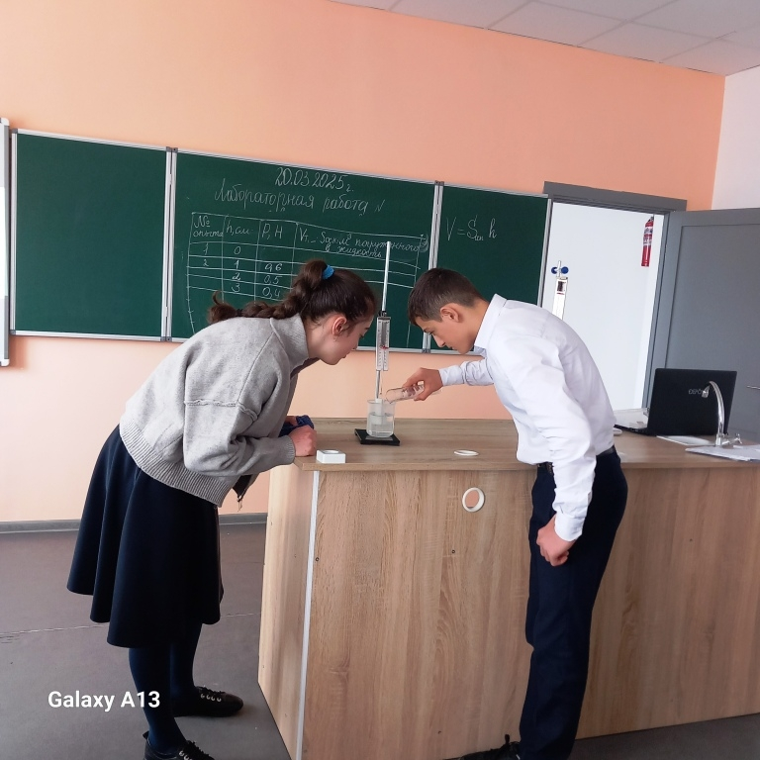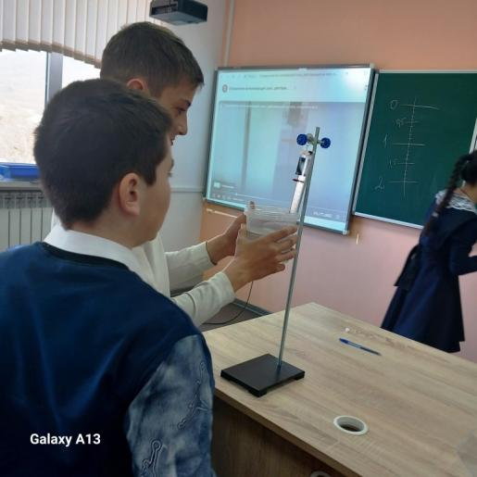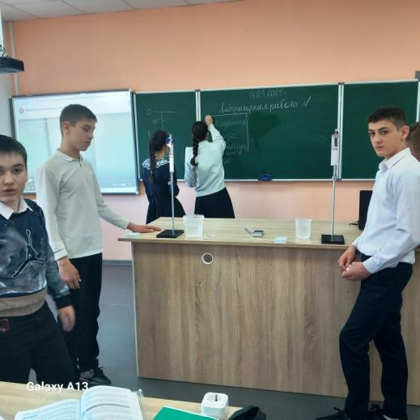

На фото: Багаева Алена, Гаглоева Камилла, Гаглоев Батраз, Кочиев Эльбрус, Демеев Давид.